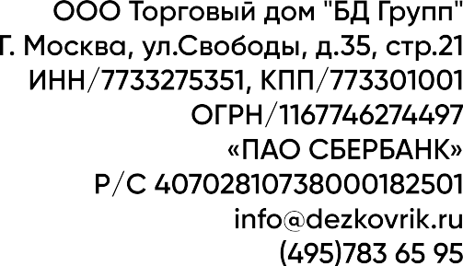

Многослойные липкие коврики SOLOSAN — эффективное средство для поддержания чистоты в помещениях с высокими гигиеническими требованиями. Благодаря антибактериальному покрытию, они не только удаляют грязь с подошвы обуви, но и активно борются с микроорганизмами, обеспечивая дополнительную защиту от инфекций.
Как это работает?
Коврик состоит из 30 одноразовых слоёв из полиэтилена низкого давления с нанесённым гипоалергенным водорастворимым акриловым клеем. Общая толщина всего комплекта — менее 2 мм, что позволяет использовать его даже в местах с интенсивным движением, не создавая помех для прохода людей или проезда тележек и каталок.
После каждого шага верхний слой, насыщенный пылью, грязью и микробами, аккуратно снимается — и под ним появляется свежий, липкий и чистый слой. Такой принцип обеспечивает постоянную эффективность на протяжении всего срока использования.
Антибактериальный эффект встроен в клеевой состав и активен против широкого спектра бактерий и микробов, что делает коврики незаменимыми в условиях, где важна стерильность.
Где применяются коврики SOLOSAN:
- Медицинские учреждения и фармацевтическое производство;
- Пищевая промышленность и лаборатории;
- Производства микроэлектроники, оптики, окрасочные камеры;
- Атомная и ракетно-космическая отрасли;
- Фитнес-центры, детские сады, школы и дома — везде, где важна чистота.
Преимущества ковриков SOLOSAN:
- Эффективность с первого шага — не нужно “вытирать ноги” или катать тележку туда-сюда. Грязь, пыль и бактерии задерживаются мгновенно.
- Удобство использования — каждый слой пронумерован, что упрощает контроль замены.
- Универсальность — доступны в разных размерах, подходят как для узких, так и для широких дверных проёмов.
- Экономичность — высокий результат при минимальных затратах на уборку и гигиену.
Выбирайте SOLOSAN, если:
вам нужен надёжный, недорогой и простой в использовании барьер против грязи, пыли и микробов;
вы хотите поддерживать чистоту без лишних усилий;
важна максимальная стерильность с минимальными вложениями.
SOLOSAN — чистота, которая работает за вас.

